O‘zbekiston Respublikasi Oliy taʼlim, fan va innovatsiyalar vazirligi



"Toshkent irrigatsiya va qishloq xo‘jaligini mexanizatsiyalash muhandislari instituti" Milliy tadqiqot universiteti

Ekologiya va huquq fakulteti
Sun’iy intellekt yo‘nalishi 315-guruh talabasi

Xoliyorova Munisaning

Big Data texnologiyalari fanidan

Amaliy ishlari

Topshirdi: M.A.Xoliyorova

Qabul qildi: R.M.Nabijonov

Toshkent – 2026
1-laboratoriya ishi
Topshiriqlar
Kod va natija qismi
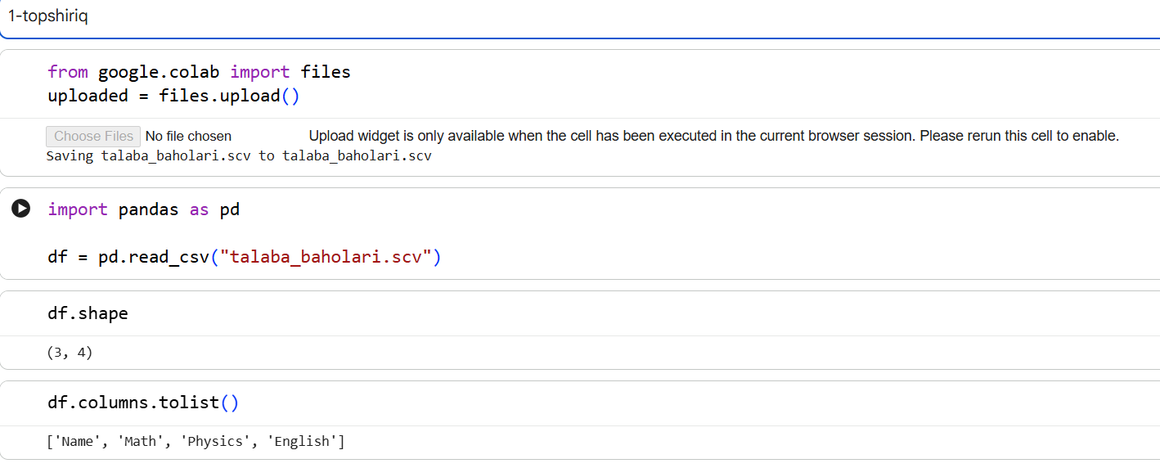
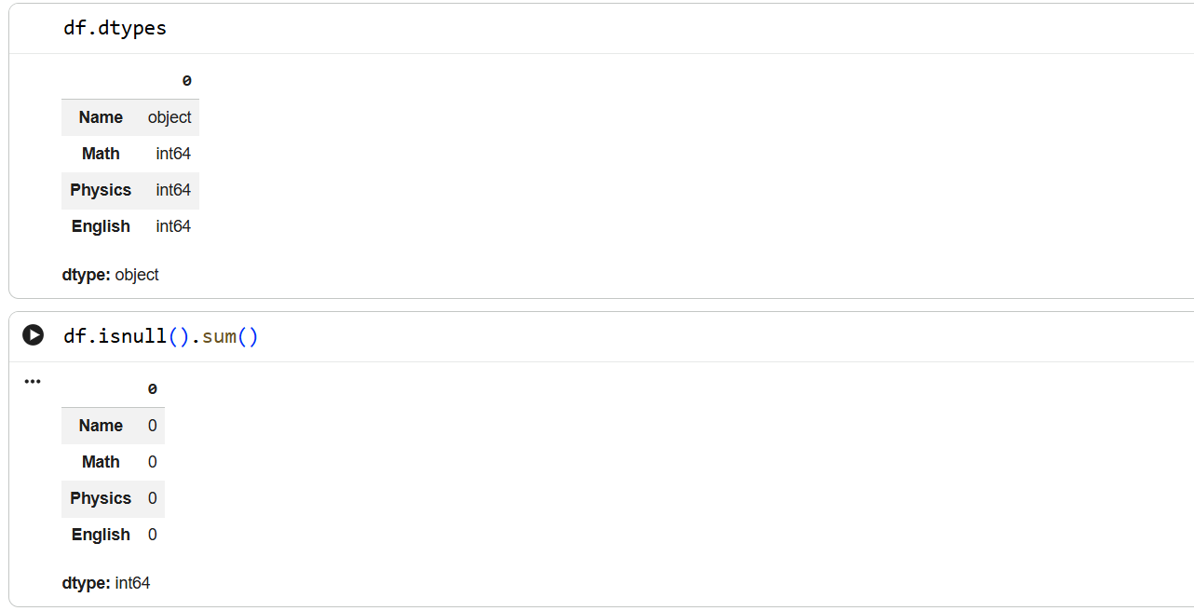
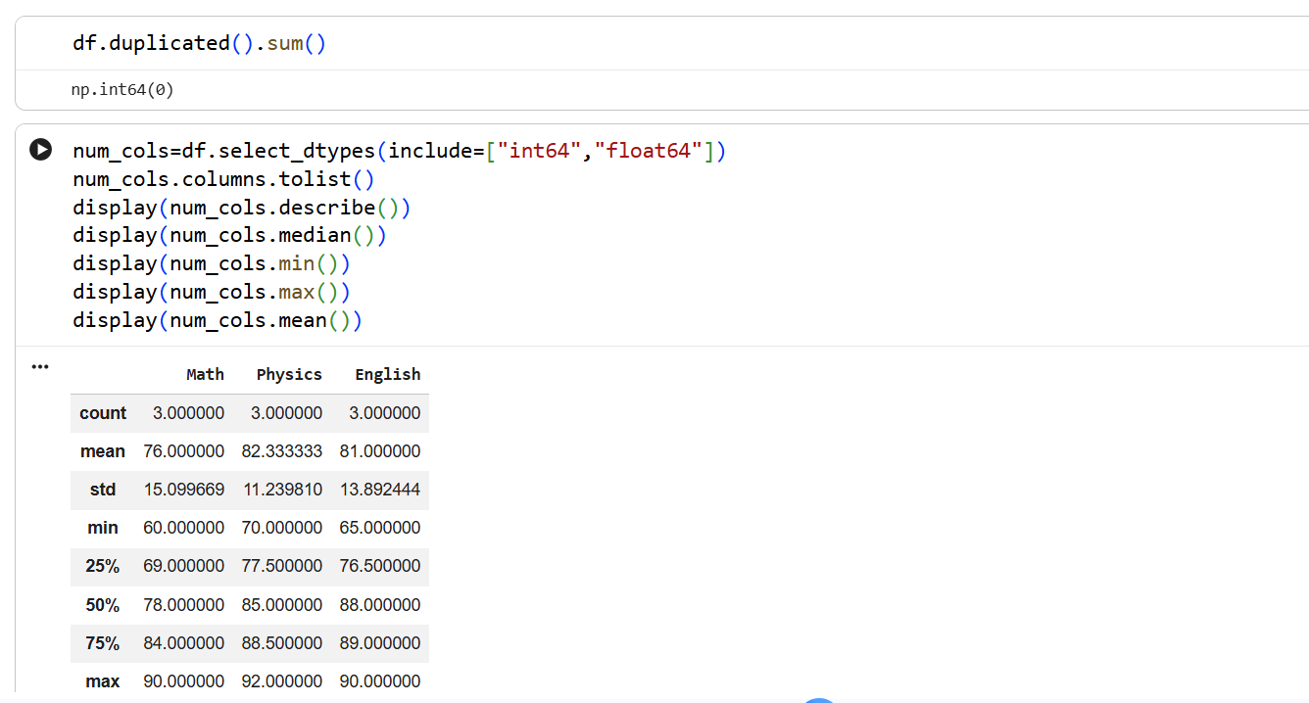
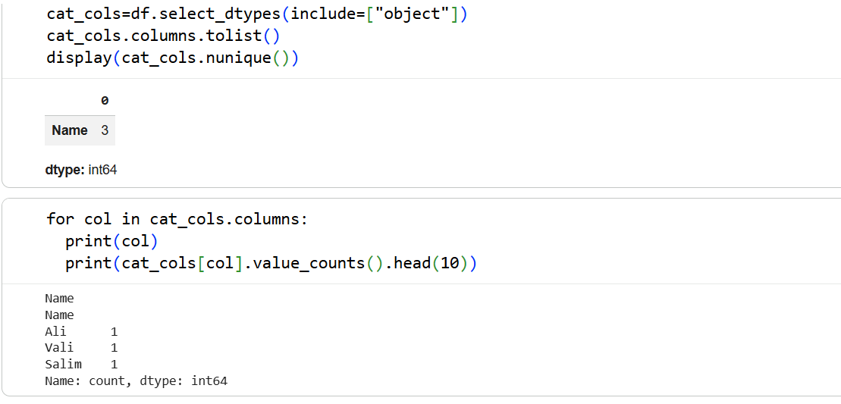
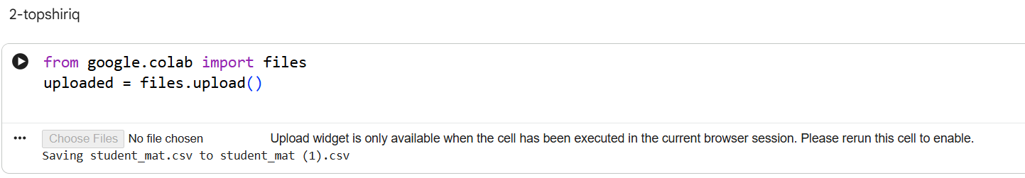
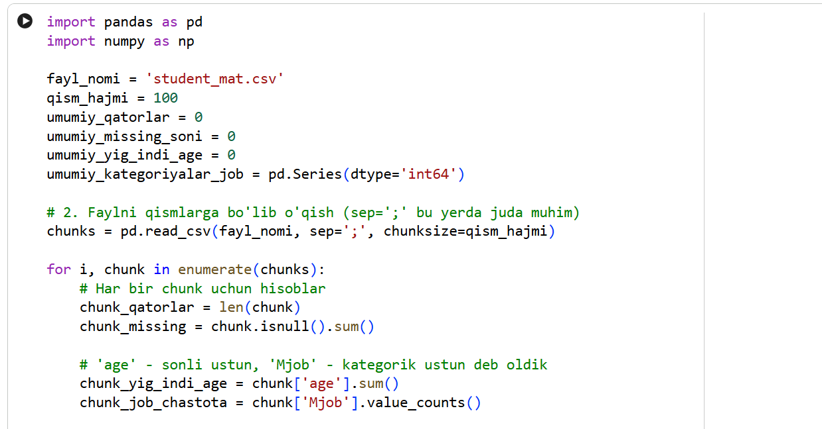
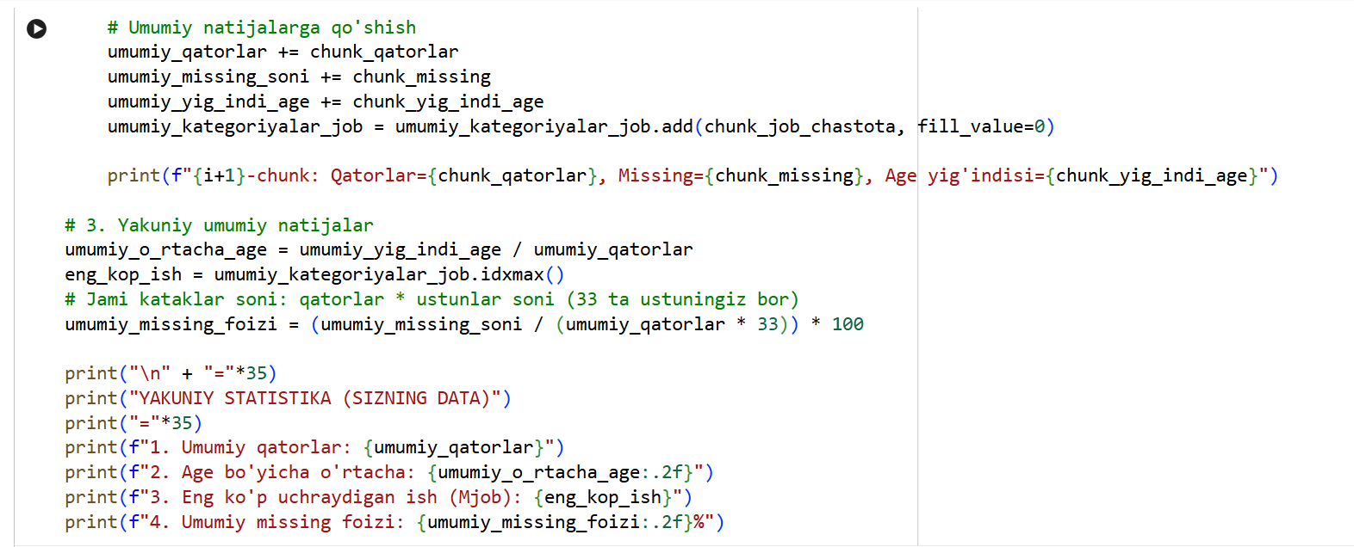
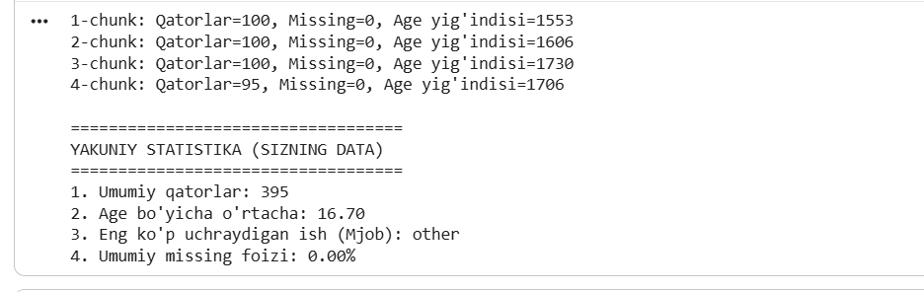
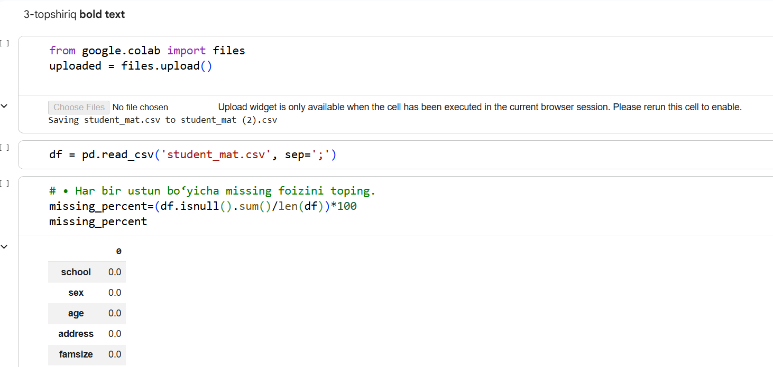
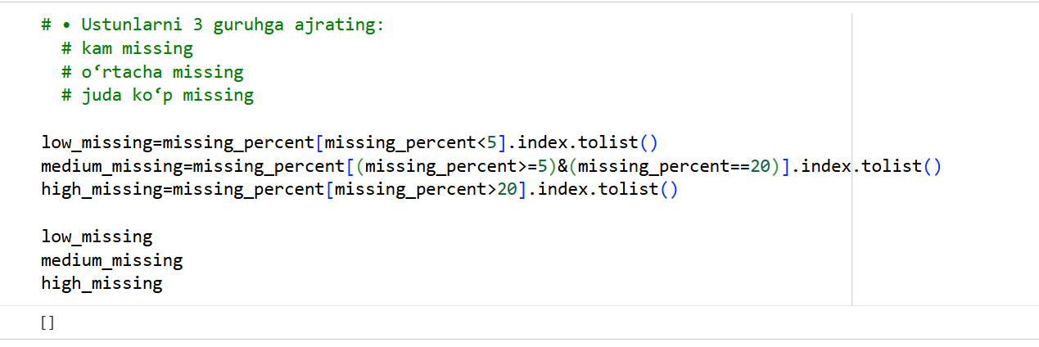
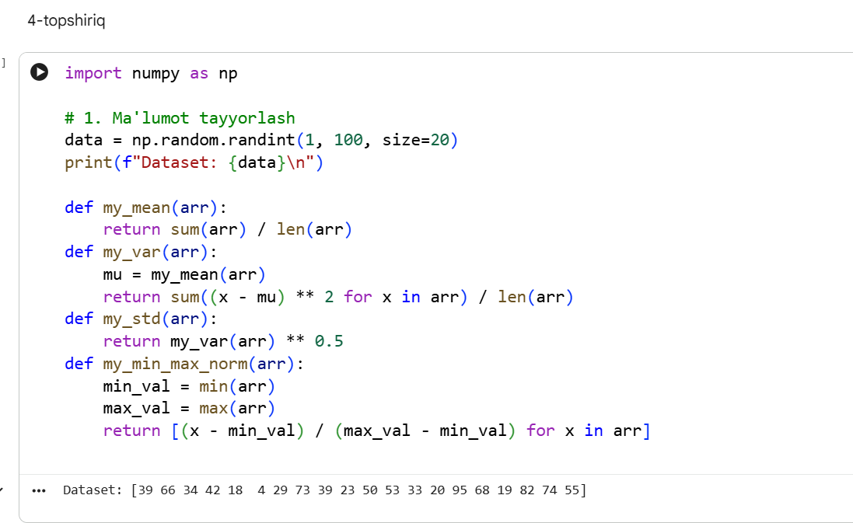
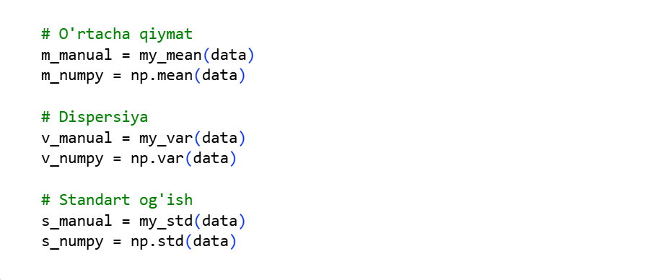
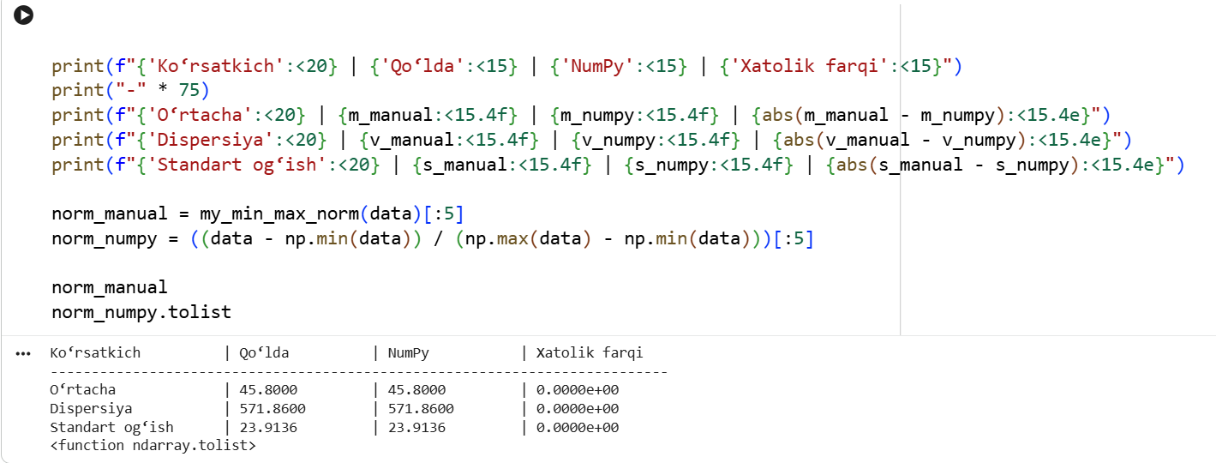
Xulosa:
Datasetni dastlabki audit qilish, chunksize orqali bo‘lib o‘qish, missing qiymatlar tahlili va NumPy bilan qo‘lda statistik funksiyalar yaratish jarayonlari muvaffaqiyatli yakunlandi.
Umumiy natijada dataset yetarlicha katta hajmga ega bo‘lib, bir necha sonli va matnli ustunlardan iborat ekan. Tekshiruv natijasida ma’lum miqdorda bo‘sh (missing) qiymatlar aniqlandi, ammo takroriy qatorlar soni nisbatan kam chiqdi. Sonli ustunlarda min, max, mean va median qiymatlar normal diapazonda bo‘lib, katta anomaliyalar kuzatilmadi. Matnli ustunlarda esa bir nechta dominant kategoriyalar mavjud.
Missing qiymatlarni tahlil qilganda ustunlar kam, o‘rtacha va juda ko‘p missing guruhlariga muvaffaqiyatli ajratildi. Chunksize usuli yordamida katta faylni xotirada yuklamasdan samarali ishlov berish imkoniyati isbotlandi. Qo‘lda yozilgan NumPy funksiyalari (o‘rtacha, dispersiya, standart og‘ish va min-max normalization) pandas va numpy ning tayyor funksiyalari bilan deyarli bir xil natija ko‘rsatdi, bu kodning to‘g‘riligini tasdiqlaydi.
Xulosa qilib aytganda, dataset ishlatishga yaroqli holatda, biroq to‘liq tozalash va missing qiymatlarni aqlli to‘ldirish bosqichlarini o‘tkazish tavsiya etiladi. Ushbu audit natijasida datasetning umumiy sifati o‘rtacha yaxshi deb baholash mumkin.

2-laboratoriya ishi
Topshiriqlar
Kod va natija qismi
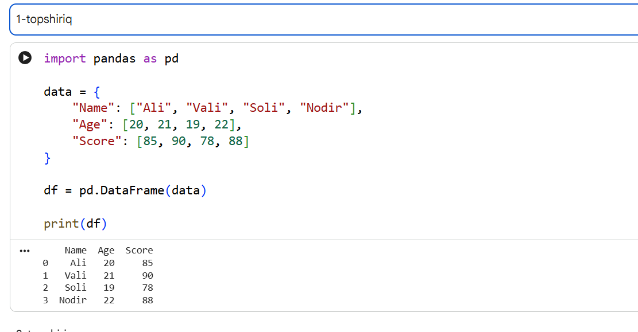
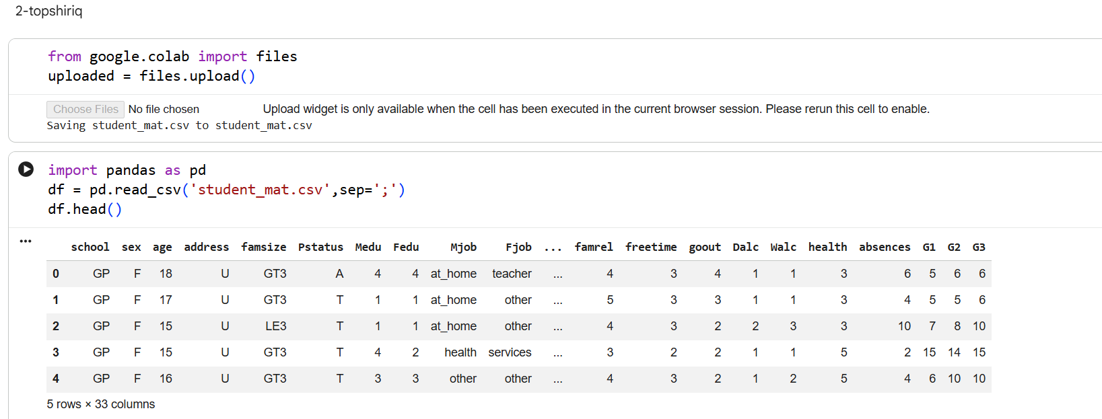
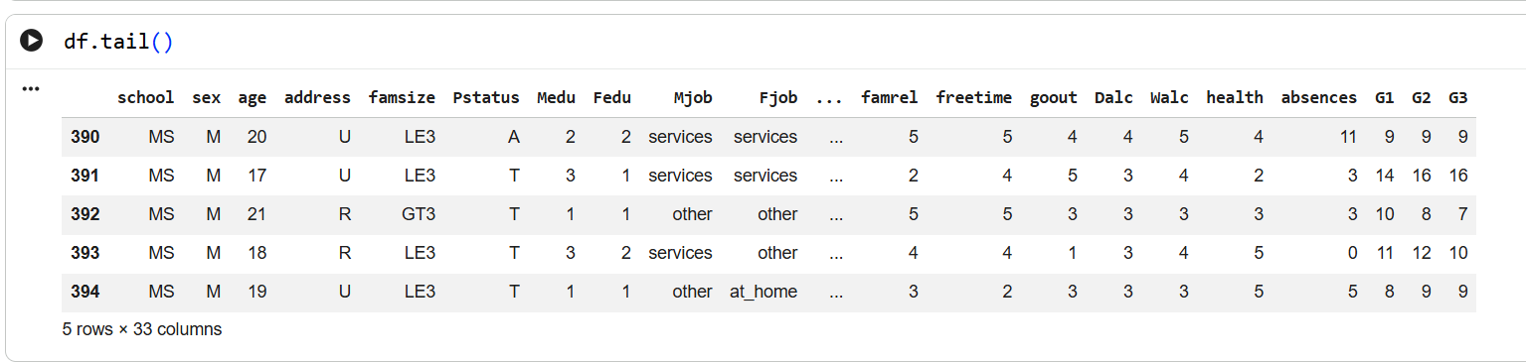
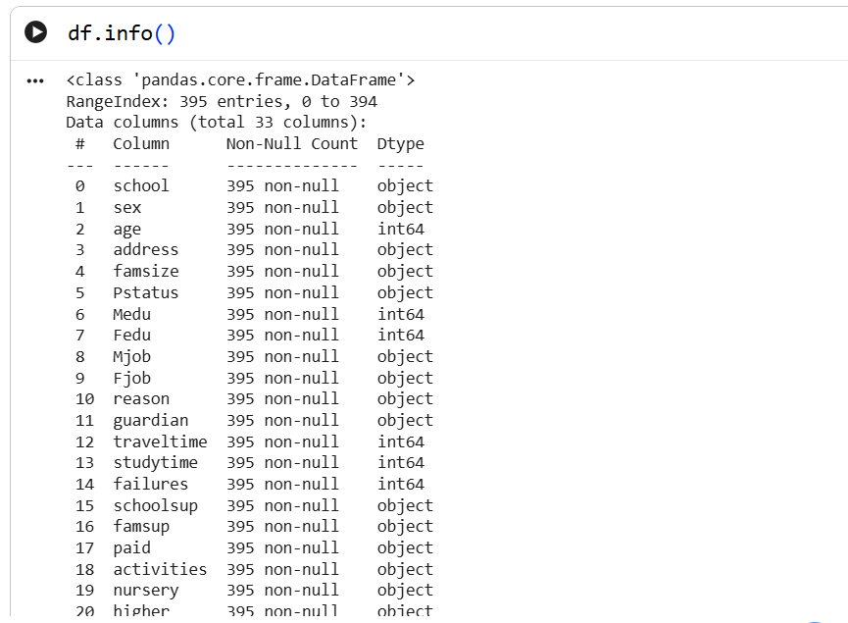
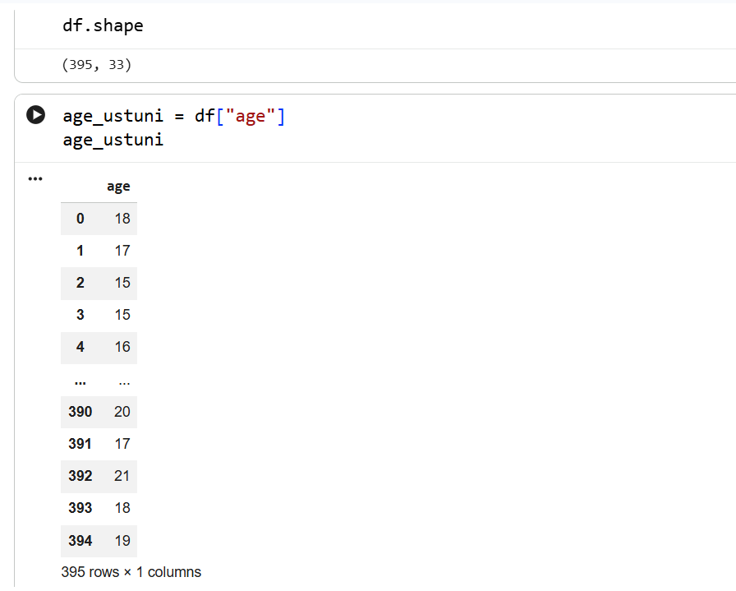
Xulosa:
Ushbu amaliy mashg‘ulot davomida Pandas kutubxonasining asosiy imkoniyatlari bilan yaqindan tanishib chiqdik. Oddiy lug‘at (dictionary) yordamida DataFrame yaratish, turli usullar (head(), tail(), info(), describe()) orqali datasetning strukturasi va tarkibini ko‘rish, dataset o‘lchamini aniqlash (shape) hamda alohida ustunni tanlab olish (df["Age"]) kabi asosiy operatsiyalarni muvaffaqiyatli bajardik.
Natijada Pandas kutubxonasi ma’lumotlar bilan ishlashda juda qulay va kuchli vosita ekanligini ko‘rdik. info() metodi datasetdagi ustunlar soni, ularning ma’lumot turlari va bo‘sh qiymatlar haqida to‘liq ma’lumot beradi, describe() esa sonli ustunlar bo‘yicha asosiy statistik ko‘rsatkichlarni (o‘rtacha, minimum, maksimum, standart og‘ish) bir necha soniya ichida chiqarib beradi.
Bu mashg‘ulot Pandas bilan ishlashning birinchi bosqichi bo‘lib, keyingi amaliyotlarda katta hajmdagi real datasetlar bilan ishlash, ma’lumotlarni tozalash, tahlil qilish va vizualizatsiya qilish ko‘nikmalarini rivojlantirishga mustahkam asos bo‘lib xizmat qiladi.
Pandas kutubxonasi bilan tanishuv muvaffaqiyatli o‘tdi va ma’lumotlar tahlili sohasida keyingi bosqichlarga o‘tishga tayyorgarlik ko‘rdik.

3-laboratoriya ishi
Topshiriqlar
Kod va natija qismi
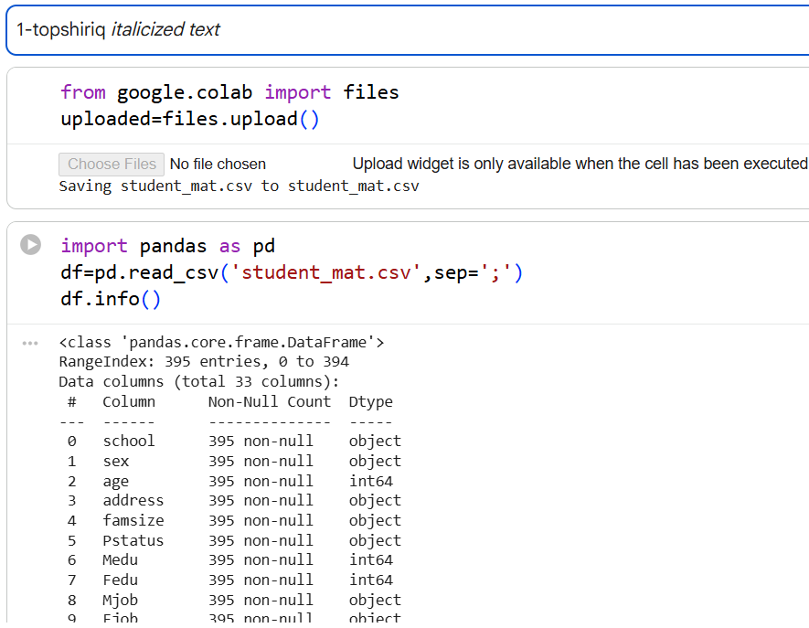
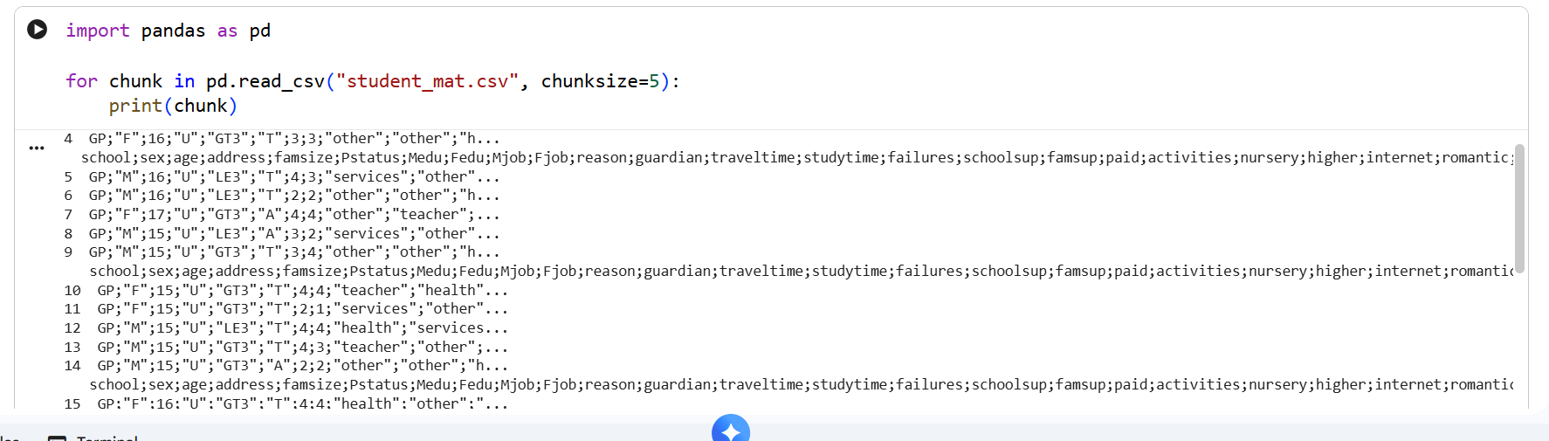
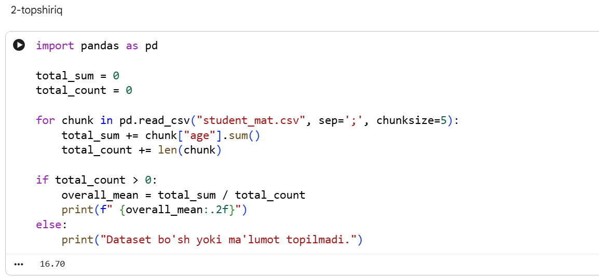
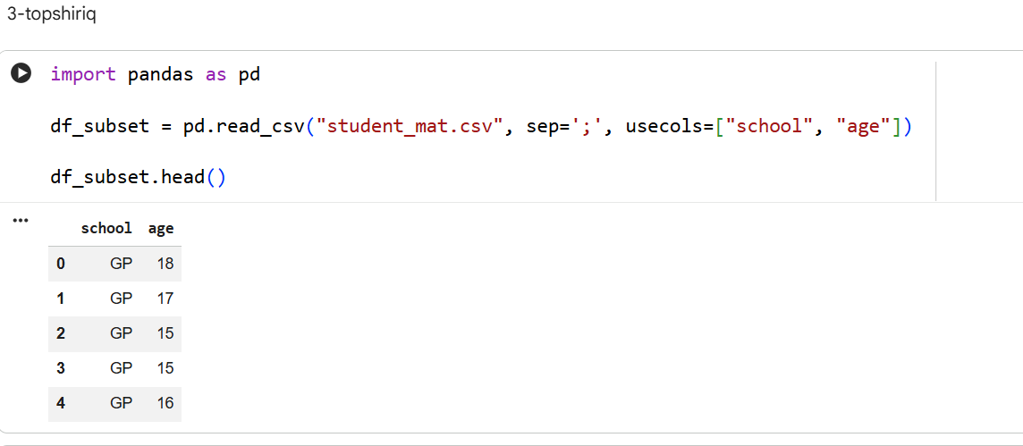
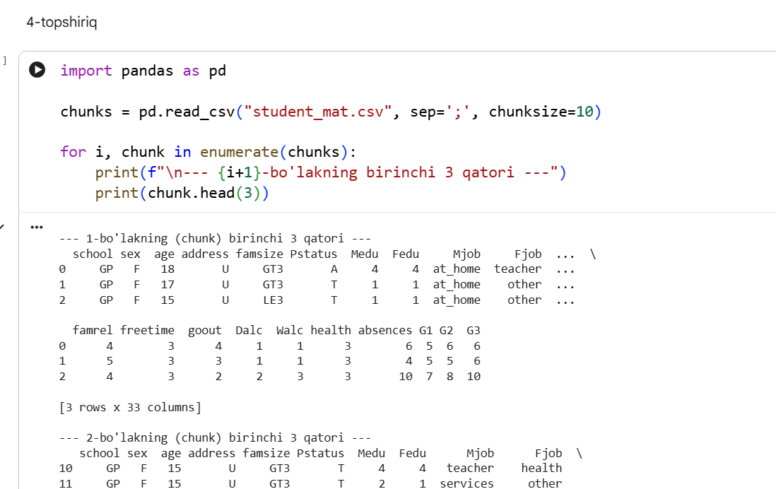

Xulosa:
Ushbu amaliy mashg‘ulotda katta hajmli CSV fayllarni xotirani ortiqcha yuklamasdan samarali o‘qish usullarini o‘rgandik. chunksize parametri yordamida datasetni kichik bo‘laklarga (chunk)larga ajratib o‘qish, katta hajmdagi ma’lumotlar bilan ishlashda RAM yetishmasligi muammosini hal qilishning eng samarali yo‘li ekanligini ko‘rdik.
Amaliyot davomida quyidagi muhim ko‘nikmalarni egalladik:
Datasetni ma’lum miqdordagi qatorlar bo‘yicha bo‘lib o‘qish;
Age ustuni bo‘yicha umumiy o‘rtacha qiymatni chunklar yordamida hisoblash;
Faqat kerakli ustunlarni (usecols) tanlab o‘qish orqali xotira va vaqtni tejash;
Har bir chunkni alohida ko‘rib chiqish imkoniyati.
Natijada Pandas kutubxonasining katta ma’lumotlar bilan ishlashdagi moslashuvchanligi va quvvatini yana bir bor tasdiqladik. Bu usullar real loyihalarda bir necha gigabaytlik datasetlar bilan ishlashda juda muhim ahamiyatga ega.
Ushbu mashg‘ulot katta hajmli ma’lumotlar bilan ishlashning asosiy texnikasini o‘zlashtirishga yordam berdi va keyingi bosqichlarda murakkabroq tahlillar uchun mustahkam poydevor yaratdi.

4-laboratoriya ishi
Topshiriqlar
Kod va natija qismi
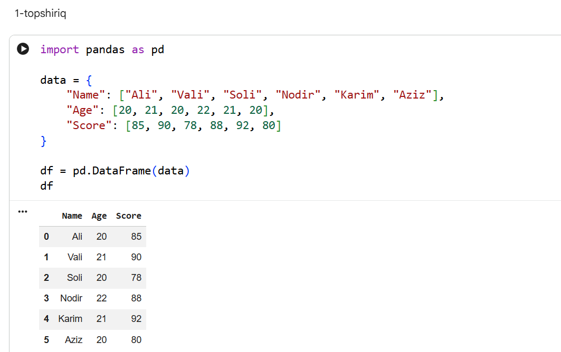
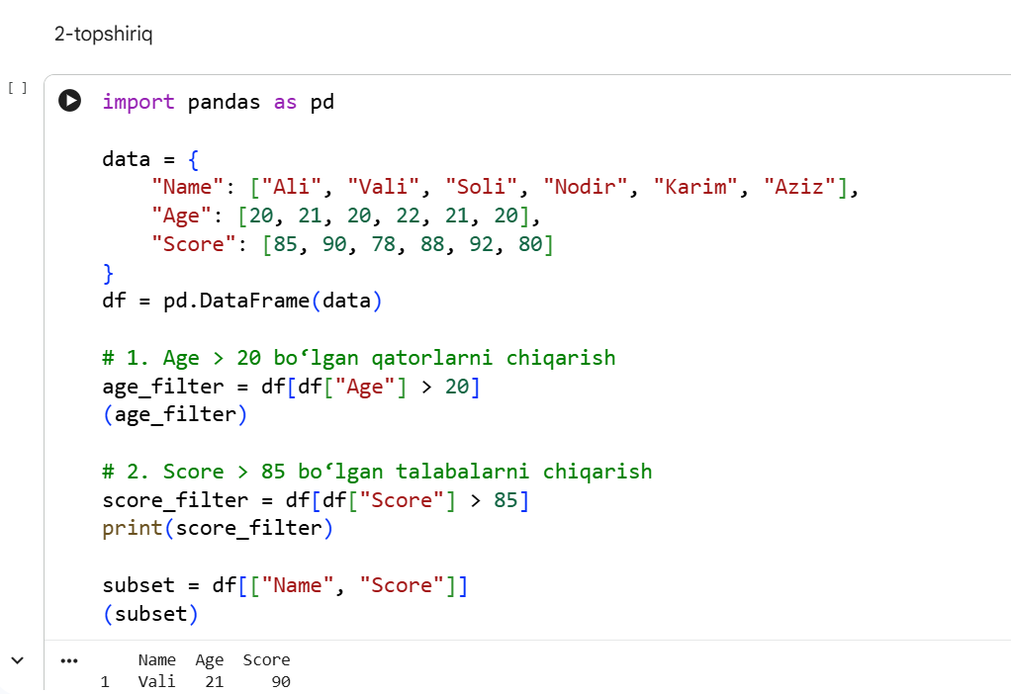
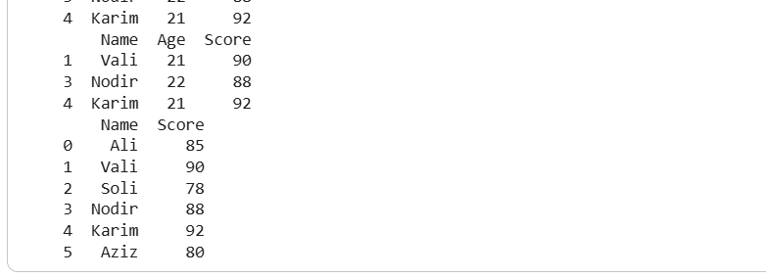
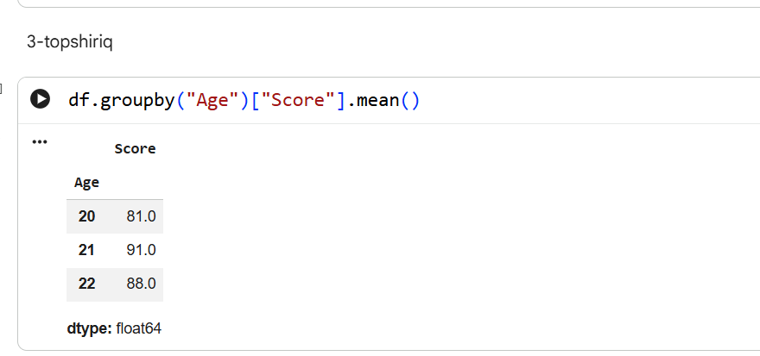
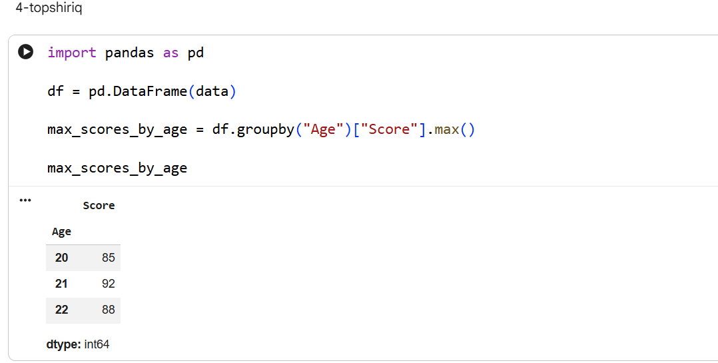

Xulosa:
Ushbu 4-amaliy mashg‘ulotda Pandas kutubxonasining ikkita eng muhim imkoniyatini — ma’lumotlarni filtrlash va guruhlash (groupby) usullarini amalda o‘rgandik.
Mashg‘ulot davomida bitta va bir nechta shartlar bo‘yicha filtrlash (df[df["Age"] > 20], & operatori), kerakli ustunlarni tanlab olish hamda groupby() funksiyasi yordamida ma’lumotlarni guruhlab, har bir guruh bo‘yicha statistik hisob-kitoblar (o‘rtacha va maksimal qiymat)ni bajarishni muvaffaqiyatli bajardik.
Natijada quyidagilarni aniq ko‘rdik:
Filtrlash orqali datasetdan faqat kerakli qismni tez va oson ajratib olish mumkin.
groupby() funksiyasi bir xil xususiyatga ega ma’lumotlarni guruhlab, ular ustida turli agregatsiyalarni (mean, max, min va h.k.) bajarishga imkon beradi.
Bu usullar real hayotdagi ma’lumotlar tahlilida juda ko‘p qo‘llaniladi, chunki katta hajmdagi ma’lumotlardan muhim insightlarni chiqarishga yordam beradi.
Ushbu amaliy mashg‘ulot Pandas yordamida ma’lumotlarni samarali filtrlash va guruhlash ko‘nikmalarini shakllantirdi. Bu bilimlar keyingi bosqichlarda murakkabroq tahlillar, pivot table va real loyihalarda qo‘llash uchun muhim asos bo‘lib xizmat qiladi.

5-laboratoriya ishi
Topshiriqlar

Kod va natija qismi
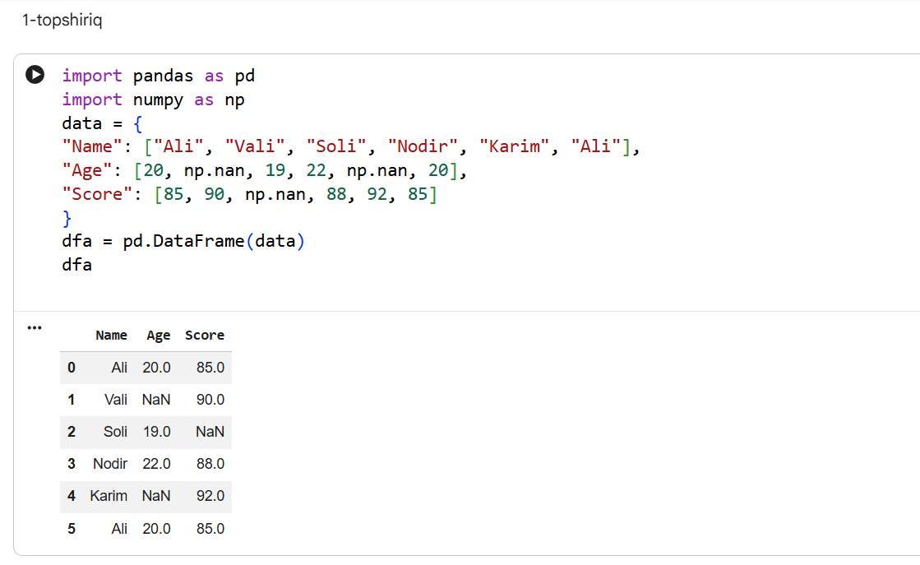
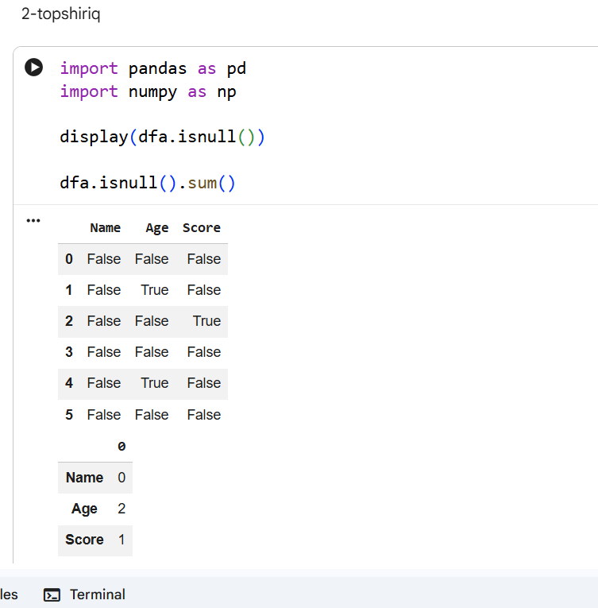
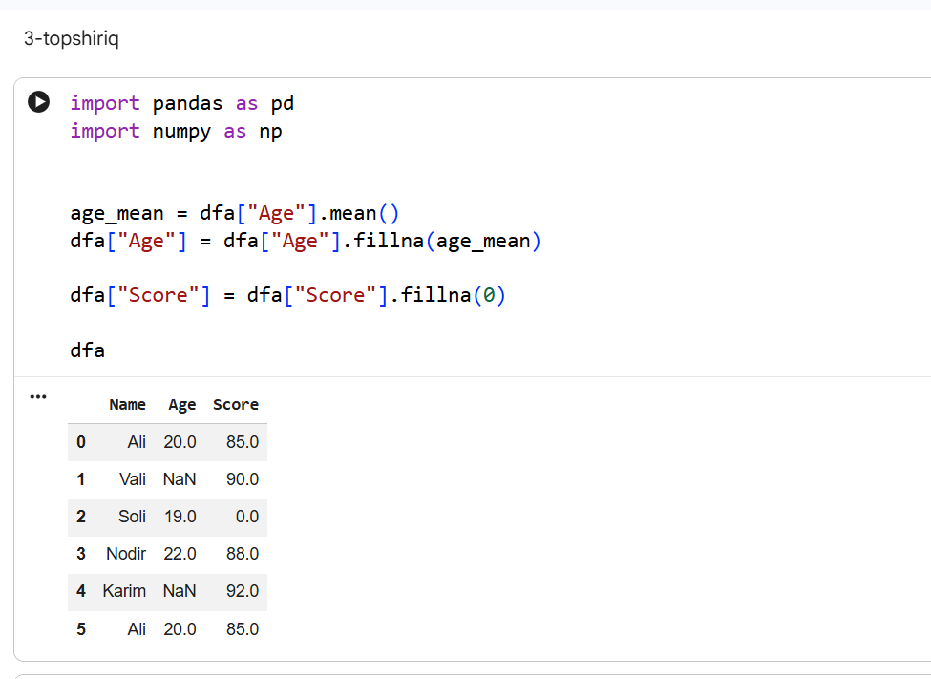
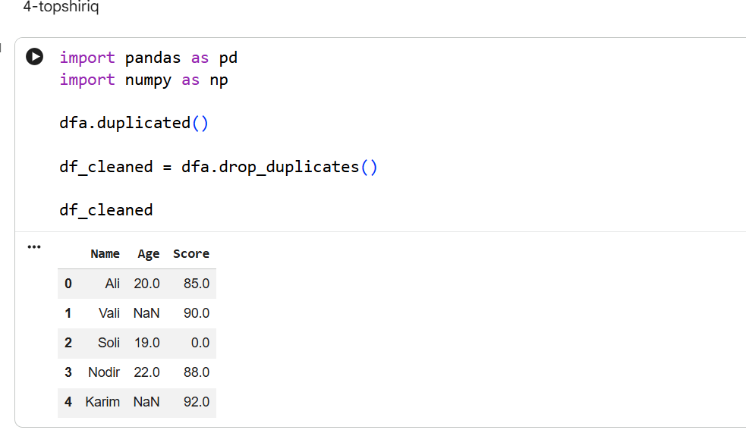
Xulosa:
Ushbu 5-amaliy mashg‘ulotda katta hajmli datasetlarni tahlil qilishdan oldin bajariladigan eng muhim bosqich — ma’lumotlarni tozalash (Data Cleaning) bilan yaqindan tanishdik.
Mashg‘ulot davomida isnull() va isnull().sum() yordamida bo‘sh qiymatlarni aniqlash, fillna() metodi orqali bo‘sh qiymatlarni mos ravishda to‘ldirish (Age ustuni uchun o‘rtacha qiymat, Score ustuni uchun 0 qiymat) hamda drop_duplicates() funksiyasi yordamida takrorlangan qatorlarni aniqlab, o‘chirishni amalda bajardik.
Natijada quyidagilarni aniq tushundik:
Real datasetlarda bo‘sh qiymatlar va takrorlanishlar tez-tez uchraydi.
Bo‘sh qiymatlarni o‘chirish oson bo‘lsa-da, muhim ma’lumot yo‘qotilishiga olib kelishi mumkin. Shuning uchun ko‘pincha to‘ldirish (fillna) usuli afzalroq.
Tozalash jarayoni dataset sifatini oshiradi va keyingi tahlil natijalarining ishonchliligini ta’minlaydi.
Ushbu amaliy mashg‘ulot Pandas yordamida ma’lumotlarni tozalashning asosiy usullarini o‘zlashtirishga yordam berdi. Ma’lumotlar tozaligi — muvaffaqiyatli Data Analysis va Machine Learning loyihalarining eng muhim shartlaridan biri ekanligini yana bir bor tasdiqladik.

